Smarter Gallery: die Busch-Jaeger Erlebniswelt für das Smarter Home

Im Herzen des Kölner Rheinauhafens und in unmittelbarer Nachbarschaft der markanten „Kranhäuser“ hat die Busch-Jaeger Elektro GmbH im Mai einen exklusiven Showroom eröffnet: die Smarter Gallery. Auf über 130 m2 können Elektroinstallateure und Architekten gemeinsam mit ihren Kunden die smarten Konzepte von Busch-Jaeger live und in Anwendung erleben.

Der Begriff Smart Home steht für Konnektivität, Digitalisierung und Automation und ist in der Praxis für Elektroinstallateure und Architekten nicht immer einfach zu vermitteln. Die Einsatzmöglichkeiten sind in Broschüren und im Web begrenzt transportierbar. Busch-Jaeger hat mit der Smarter Gallery einen Showroom für Elektroinstallateure geschaffen, den diese eigenständig mit ihren Kunden nutzen können, um ihnen reale Anwendungsszenarien zu demonstrieren und das Thema Smart Home für alle Sinne erlebbar zu machen.

Damit ein Zuhause zu einem Smarter Home wird, braucht es intelligente Funktionen, die smart ineinandergreifen und die Wohn- und Lebensqualität steigern. So ist die Smarter Gallery mit Räumen wie Küche, WC, Bad, Schlafzimmer sowie Ess- und Wohnbereich ein Nachbau einer realen Wohnsituation. Der Showroom ist ein weiteres Werkzeug von Busch-Jaeger für Elektroinstallateure und Architekten, welcher viele interessante Aspekte bietet, um Neugierde zu wecken und für das Thema Smart Home zu begeistern.

Die ersten Erfahrungen aus der Pilotphase zeigen, dass das Ziel, das Smarter Home erlebbar zu machen, aufgeht. Adalbert Neumann, Vorsitzender der Geschäftsführung der Busch-Jaeger Elektro GmbH: „Die Smarter Gallery ist ein Gewinn für alle Besucher. Ob Architekt, Elektroinstallateur oder Endkunde, alle finden hier einen Ort für qualifizierte Beratung und individuelle Fachgespräche.“

Im Einzelnen lassen sich beispielsweise Lichtszenen, Beschattung, Einbindung von Haushaltsgeräten und Unterhaltungselektronik sowie die Einbeziehung von Voice-Control- oder intelligenten Energie-Speicher-Lösungen demonstrieren. Produktneuheiten wie zum Beispiel Busch-flexTronics® und Busch-free@home flex® sind wesentlicher Schwerpunkt der Präsentation. Abgerundet wird das Spektrum an Lösungen durch das Türkommunikationssystem Busch-Welcome®, das Bus-System Busch-free@home® und vielen weiteren Lösungen für ein smartes Zuhause.

„Mit der Smarter Gallery haben wir die perfekte Bühne, unseren Kunden die Vorteile eines Smarter Homes zu präsentieren. Den Zugewinn an Sicherheit, Komfort, Vernetzung und Energieeffizienz live vorzuführen ist deutlich eindrucksvoller, als ihn lediglich zu beschreiben“, so der Elektroinstallateur Michael Fey aus Köln, der die Smarter Gallery bereits besuchte.

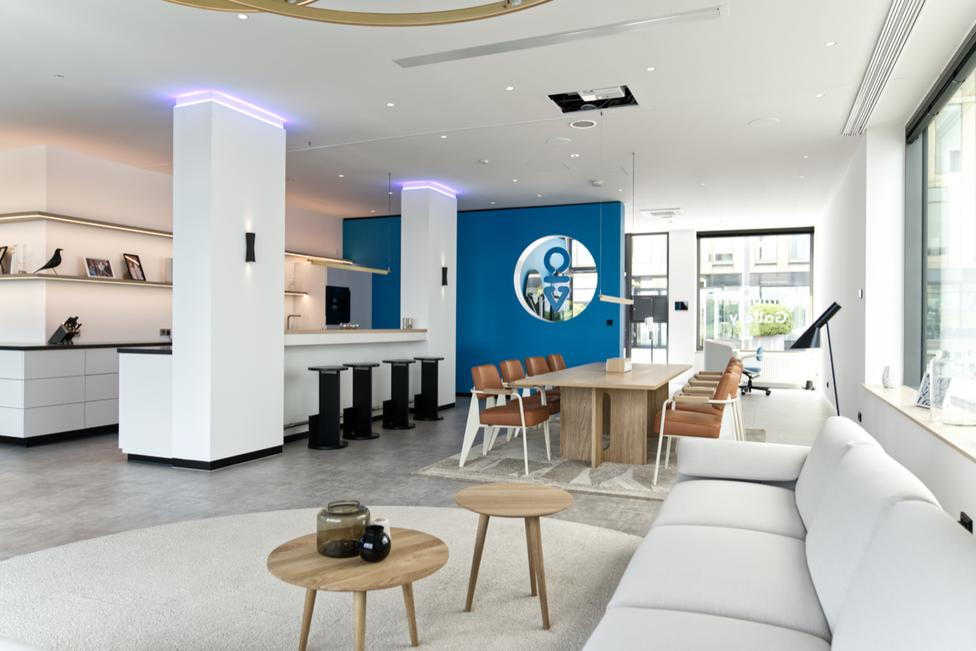

Bild: Die Smarter Gallery von Busch-Jaeger eröffnet den Elektroinstallateuren die Möglichkeit, ihren Kunden hautnah und in realem Wohnumfeld die Lösungen für das Smarte Zuhause zu präsentieren.

Fotos: Busch-Jaeger